Druk Nr 282/2025
Projekt z dnia 04.12.2025 r.

Uchwała Nr
Rady Miejskiej w Łodzi
z dnia 2025 r.
w sprawie ustalenia lokalizacji inwestycji mieszkaniowej przy ulicy Wierzbowej 44 i Wierzbowej bez numeru w Łodzi.
Na podstawie art. 18 ust. 2 pkt 15 ustawy z dnia 8 marca 1990 r. o samorządzie gminnym (Dz. U. z 2025 r. poz. 1153 i 1436) oraz art. 7 ust. 4 i art. 8 ustawy z dnia 5 lipca 2018 r. o ułatwieniach w przygotowaniu i realizacji inwestycji mieszkaniowych oraz inwestycji towarzyszących (Dz. U. z 2024 r. poz. 195 oraz z 2025 r. poz. 527 i 1077), Rada Miejska w Łodzi
uchwala, co następuje:
§ 1. Ustala się na rzecz wnioskodawcy Wierzbowa 44 Sp. z o. o. z siedzibą w Łodzi lokalizację inwestycji mieszkaniowej polegającej na budowie zespołu budynków mieszkalnych wielorodzinnych z usługami w parterze z garażem podziemnym oraz przebudową, rozbudową i nadbudową wraz ze zmianą sposobu użytkowania na funkcję mieszkalną wielorodzinną z powierzchnią usługową istniejącej Fabryki Trykotów i Szewiotu Stephana i Wernera wraz z zagospodarowaniem terenu nieruchomości i niezbędną infrastrukturą techniczną na działkach o numerach ewidencyjnych: 343/26, 343/32, 343/36, 343/38, 343/39, 343/47, 343/50, 343/68, 343/69, 343/71 i 343/73 oraz na części działki oznaczonej numerem ewidencyjnym 343/40 w obrębie S-2, przy ulicy Wierzbowej 44 i Wierzbowej bez numeru w Łodzi.
§ 2. Określa się granice terenu objętego inwestycją mieszkaniową przedstawioną na kopii mapy zasadniczej w skali 1:500 oznaczone linią przerywaną koloru niebieskiego – zgodnie z załącznikiem Nr 1 do uchwały.
§ 3. Określa się minimalną łączną powierzchnię użytkową mieszkań – 10600 m² i maksymalną łączną powierzchnię użytkową mieszkań – 13000 m².
§ 4. Określa się minimalną liczbę mieszkań – 220 i maksymalną liczbę mieszkań – 250.
§ 5. W ramach inwestycji mieszkaniowej przewiduje się od 1100 m² do 1800 m² powierzchni użytkowej przeznaczonej na działalność handlową i usługową, która jest większa niż 5% i nie przekroczy 20% powierzchni użytkowej mieszkań.
§ 6. Określa się zmiany w dotychczasowym sposobie zagospodarowania i uzbrojeniu terenu polegające na:
1) rozbiórce budynków o funkcji handlowo-usługowej, biurowej i pozostałych budynków niemieszkalnych oraz likwidacji istniejących sieci: wodociągowej, kanalizacji sanitarnej i elektrycznej kolidujących z projektowaną zabudową;
2) w etapie 1 - budowie budynku mieszkalnego wielorodzinnego C z garażem podziemnym i niezbędnym uzbrojeniem terenu;
3) w etapie 2 - budowie dwóch budynków mieszkalnych wielorodzinnych z usługami w parterze i częścią garażową na kondygnacjach podziemnych, powiązaną funkcjonalnie z garażem z etapu 1 wraz z niezbędnym uzbrojeniem terenu (budynki A, B);
4) w etapie 3 - przebudowie, rozbudowie i nadbudowie oraz zmianie sposobu użytkowania na funkcję mieszkalną wielorodzinną z powierzchnią usługową istniejącego budynku dawnej Fabryki Trykotów i Szewiotu Stephana i Wernera na działce nr 343/68 w obrębie S-2 wraz z budową niezbędnego uzbrojenia terenu (budynek F);
5) budowie dojazdów, chodników, terenów zielonych i rekreacyjnych;
6) zapewnieniu obsługi komunikacyjnej poprzez dwa istniejące zjazdy z pasa drogowego ulicy Wierzbowej oraz przez planowany zjazd z projektowanej drogi, oznaczonej w miejscowym planie zagospodarowania przestrzennego dla części obszaru miasta Łodzi położonej w rejonie ulicy Wierzbowej 44, 44a i 46, przyjętym uchwałą Nr XXXIII/1086/20 Rady Miejskiej w Łodzi z dnia 2 grudnia 2020 r. (Dz. Urz. Woj. Łódzkiego z 2021 r. poz. 646) symbolem 1KDD, którą Inwestor wybuduje na podstawie porozumienia zawartego pomiędzy inwestorem a Miastem Łódź.
§ 7. Określa się powiązanie inwestycji mieszkaniowej z istniejącym i planowanym uzbrojeniem terenu:
1) woda z wodociągu miejskiego zlokalizowanego w ulicy Wierzbowej z istniejących i z projektowanych przyłączy zgodnie z warunkami technicznymi właściwego gestora sieci;
2) ścieki sanitarne do kanalizacji ogólnospławnej zlokalizowanej w ulicy Wierzbowej i przebiegającej przez działkę 343/73 z istniejących i projektowanych przyłączy, zgodnie z warunkami technicznymi właściwego gestora sieci;
3) wody opadowe odprowadzane do miejskiej sieci kanalizacji ogólnospławnej zlokalizowanej w ulicy Wierzbowej i przebiegającej przez działkę nr 343/73 z istniejących i projektowanych przyłączy, zgodnie z warunkami technicznymi właściwego gestora sieci;
4) ciepło z miejskiej sieci ciepła systemowego z ulicy Wierzbowej, z sieci istniejącej i projektowanej zgodnie z warunkami technicznymi właściwego gestora sieci;
5) energia elektryczna z miejskiej sieci elektroenergetycznej z ulicy Wierzbowej, zgodnie z warunkami technicznymi właściwego gestora sieci.
§ 8. Charakterystyka inwestycji mieszkaniowej:
1) określa się zapotrzebowanie na wodę, energię oraz sposób odprowadzania lub oczyszczania ścieków, a także inne potrzeby w zakresie uzbrojenia terenu, niezbędną liczbę miejsc postojowych, jak również sposób zagospodarowywania odpadów:
a) woda z wodociągu miejskiego do celów bytowo-gospodarczych – do 5,5 dm³/s,
b) ścieki bytowo-gospodarcze do kanalizacji miejskiej – w ilości pobranej wody,
c) wody opadowe w maksymalnej ilości do 46,0 dm³/s odprowadzane do sieci kanalizacji deszczowej, a pozostałą ilość wód opadowych należy zretencjonować na terenie posesji i odprowadzić do kanalizacji miejskiej w dłuższym czasie lub zagospodarować na terenie nieruchomości,
d) energia elektryczna z sieci miejskiej zapotrzebowanie podstawowe dla całej inwestycji – maksymalnie 1800 kW,
e) ciepło z sieci miejskiej – maksymalnie 869 kW dla budynków A, B i C, i maksymalnie 106,1 kW dla budynku F,
f) minimalna łączna liczba miejsc postojowych, powinna być zgodna z:
- w zakresie obsługi mieszkań z wnioskiem inwestora, czyli wynosić co najmniej 1 miejsce parkingowe na lokal mieszkalny,
- w zakresie obsługi handlu i usług powinna być zgodna z § 3 ust. 1 pkt 1 lit. b uchwały Nr LXXVI/2076/18 Rady Miejskiej w Łodzi z dnia 10 października 2018 r. w sprawie lokalnych standardów urbanistycznych dla Miasta Łodzi (Dz. Urz. Woj. Łódzkiego poz. 5644), zmienionej uchwałami Rady Miejskiej w Łodzi: Nr III/59/18 z dnia 27 grudnia 2018 r. (Dz. Urz. Woj. Łódzkiego z 2019 r. poz. 348), Nr XXXIII/1093/20 z dnia 2 grudnia 2020 r. (Dz. Urz. Woj. Łódzkiego poz. 7200), Nr LX/1810/22 z dnia 1 czerwca 2022 r. (Dz. Urz. Woj. Łódzkiego poz. 3675), Nr LXXIII/2191/23 z dnia 15 marca 2023 r. (Dz. Urz. Woj. Łódzkiego poz. 4066) i Nr LXXXVI/2608/24 z dnia 17 stycznia 2024 r. (Dz. Urz. Woj. Łódzkiego poz. 1102),
g) odpady komunalne będą segregowane i wywożone zgodnie z Regulaminem utrzymania czystości i porządku na terenie Miasta Łodzi;
2) określa się planowany sposób zagospodarowania terenu oraz charakterystykę zabudowy i zagospodarowania terenu, w tym przeznaczenie projektowanych obiektów budowlanych, przedstawione w formie opisowej i graficznej:
a) sposób zagospodarowania terenu:
- inwestycja obejmuje budowę trzech budynków mieszkalnych wielorodzinnych z lokalami usługowymi i handlowymi oraz z wielostanowiskowym garażem na kondygnacjach podziemnych, zlokalizowanych przy ulicy Wierzbowej 44 (budynek A, B i C),
- inwestycji podlega przebudowa, rozbudowa i nadbudowa oraz zmiana sposobu użytkowania na funkcję mieszkalną wielorodzinną z powierzchnią usługową istniejącego budynek dawnej Fabryki Trykotów i Szewiotu Stephana i Wernera na działce nr 343/68 w obrębie S-2 wraz z budową niezbędnego uzbrojenia terenu (budynek F),
- zagospodarowanie terenu obejmuje m. in.: ciągi piesze, drogę dojazdową ze zjazdem do garażu podziemnego, elementy zieleni i uzbrojenie terenu,
- dostęp do drogi publicznej poprzez dwa istniejące zjazdy z pasa drogowego ulicy Wierzbowej oraz przez planowany zjazd z projektowanej drogi, oznaczonej w miejscowym planie zagospodarowania przestrzennego dla części obszaru miasta Łodzi, położonej w rejonie ulic: Wierzbowej 44, 44a, i 46, przyjętym uchwałą Nr LXXXIII/1086/20 Rady Miejskiej w Łodzi z dnia 2 grudnia 2020 r. (Dz. Urz. Woj. Łódzkiego z 2021 r. poz. 646) symbolem 1KDD, którą Inwestor wybuduje na podstawie porozumienia zawartego pomiędzy inwestorem a Miastem Łódź,
- planowany sposób zagospodarowania terenu określa załącznik Nr 2 do uchwały,
b) charakterystyka i przeznaczenie zabudowy - zabudowa mieszkaniowa wielorodzinna z lokalami usługowymi i handlowymi oraz z garażem wielostanowiskowym na kondygnacjach podziemnych;
3) określa się charakterystyczne parametry techniczne inwestycji mieszkaniowej oraz dane charakteryzujące jej wpływ na środowisko, w myśl ustawy z dnia 3 października 2008 r. o udostępnianiu informacji o środowisku i jego ochronie, udziale społeczeństwa w ochronie środowiska oraz o ocenach oddziaływania na środowisko (Dz. U. z 2024 r. poz. 1112, 1881 i 1940):
a) charakterystyczne parametry techniczne:
- powierzchnia zabudowy (nadziemnej) – maksymalnie od 2390 m² do 3590 m²,
- wysokość zabudowy – dla budynków A i B od 20 m do 21 m, do 6 kondygnacji nadziemnych; dla budynku C od 34 m do 35 m – do 11 kondygnacji naziemnych; dla budynku F od 22,5 m do 25 m do 6 kondygnacji naziemnych,
- ilość kondygnacji podziemnych - maksymalnie 2,
- kształt dachu i kąt nachylenia połaci dachowych dla budynku mieszkalnego – dach płaski o maksymalnym kącie nachylenia połaci dachowych do 15°,
- powierzchnia biologicznie czynna – minimum 1380 m², w tym na stropie parkingu podziemnego,
b) zgodnie z rozporządzeniem Rady Ministrów z dnia 10 września 2019 r. w sprawie przedsięwzięć mogących znacząco oddziaływać na środowisko (Dz. U. poz. 1839, z 2022 r. poz. 1071 oraz z 2023 r. poz. 1724) projektowana inwestycja nie jest zaliczona do inwestycji mogących potencjalnie lub zawsze znacząco oddziaływać na środowisko; planowana powierzchnia zabudowy mieszkaniowej wraz z powierzchnią terenu infrastruktury towarzyszącej nie przekroczy 2 ha, o których mowa w § 3 ust. 1 pkt 55 lit. b tiret drugie rozporządzenia, jak również powierzchnia użytkowa projektowanego garażu nie przekroczy 1 ha, o których mowa w § 3 ust. 1 pkt 58 lit. b rozporządzenia.
§ 9. Obiekty objęte inwestycją mieszkaniową będą zlokalizowane na następujących nieruchomościach lub ich częściach, wskazanych według katastru nieruchomości oraz księgi wieczystej:
1) na działkach nr: 343/26 i 343/36 w obrębie S-2 - KW LD1M/00371273/9;
2) na działkach nr: 343/32, 343/38, 343/39, 343/47, 343/69, 343/71 i 343/73 oraz na części działki nr 343/40 w obrębie S-2 – KW LD1M/00113053/5;
3) na działce nr 343/50 w obrębie S-2 – KW LD1M/00367761/6;
4) na działce nr 343/68 w obrębie S-2 – KW LD1M/00085251/7.
§ 10. Nie wskazuje się nieruchomości według katastru nieruchomości oraz księgi wieczystej, w stosunku do której decyzja o pozwoleniu na budowę inwestycji mieszkaniowej ma wywołać skutek, o którym mowa w art. 35 ust. 1 ustawy z dnia 5 lipca 2018 r. o ułatwieniach w przygotowaniu i realizacji inwestycji mieszkaniowych oraz inwestycji towarzyszących.
§ 11. Nie wskazuje się nieruchomości według katastru nieruchomości oraz księgi wieczystej, o których mowa w art. 38 ust. 1 ustawy z dnia 5 lipca 2018 r. o ułatwieniach w przygotowaniu i realizacji inwestycji mieszkaniowych oraz inwestycji towarzyszących.
§ 12. Określa się warunki wynikające z potrzeb ochrony środowiska i ochrony zabytków:
1) realizacja planowanej inwestycji powinna być zgodna z wymogami ochrony środowiska zwartymi w obowiązujących przepisach i normach, w tym w ustawie z dnia 27 kwietnia 2001 r. - Prawo ochrony środowiska (Dz. U. z 2025 r. poz. 647 i 1080);
2) teren inwestycji jest zlokalizowany poza formami ochrony przyrody i ich otulinami, o których mowa w art. 6 ustawy z dnia 16 kwietnia 2004 r. o ochronie przyrody (Dz. U. z 2024 r. poz. 1478 i 1940 oraz z 2025 r. poz. 884);
3) zgodnie z art. 7 ustawy z dnia 23 lipca 2003 r. o ochronie zabytków i opiece nad zabytkami (Dz. U. z 2024 r. poz. 1292 i 1907 oraz z 2025 r. poz. 537 i 1168) teren planowanej inwestycji jest objęty indywidualną ochroną konserwatorską, poprzez ujęcie w gminnej ewidencji zabytków miasta Łodzi; omawiany teren został także objęty ustaleniami Studium uwarunkowań i kierunków zagospodarowania przestrzennego miasta Łodzi, przyjętego uchwałą Nr LXIX/1753/18 Rady Miejskiej w Łodzi z dnia 28 marca 2018 r. w sprawie uchwalenia „Studium uwarunkowań i kierunków zagospodarowania przestrzennego miasta Łodzi”, zmienioną uchwałami Rady Miejskiej w Łodzi Nr VI/215/19 z dnia 6 marca 2019 r. i Nr LII/1605/21 z dnia 22 grudnia 2021 r., jako obszar w strefie K - ochrony i kształtowania krajobrazu, a także postanowieniami miejscowego planu zagospodarowania przestrzennego dla części obszaru miasta Łodzi, położonej w rejonie ulic: Wierzbowej 44, 44a, i 46, przyjętego uchwałą Nr LXXXIII/1086/20 Rady Miejskiej w Łodzi z dnia 2 grudnia 2020 r. (Dz. Urz. Woj. Łódzkiego z 2021 r. poz. 646), który wprowadza na przedmiotowym terenie strefę „K” - ochronę krajobrazu kulturowego.
§ 13. Niniejsza uchwała nie rodzi praw do terenu oraz nie narusza prawa własności i uprawnień osób trzecich.
§ 14. Wykonanie uchwały powierza się Prezydentowi Miasta Łodzi.
§ 15. Uchwała podlega publikacji w Dzienniku Urzędowym Województwa Łódzkiego.
§ 16. Uchwała wchodzi w życie z dniem podjęcia.
Przewodniczący
Rady Miejskiej w Łodzi
Bartosz DOMASZEWICZ
Projektodawcą jest
Prezydent Miasta Łodzi
Załącznik Nr 1
do uchwały Nr
Rady Miejskiej w Łodzi
z dnia
Granice terenu objętego inwestycją mieszkaniową i inwestycjami towarzyszącymi.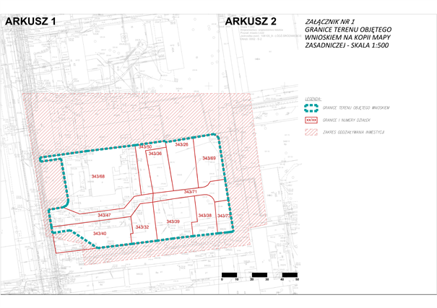
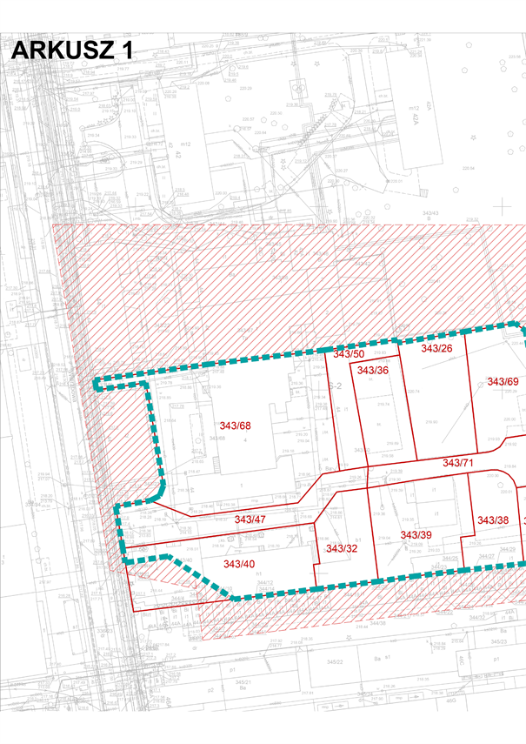
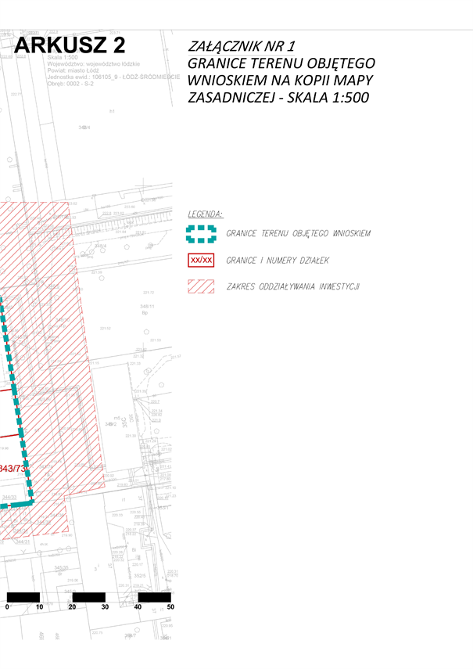

Załącznik Nr 2
do uchwały Nr
Rady Miejskiej w Łodzi
z dnia
Planowany sposób zagospodarowania terenu.
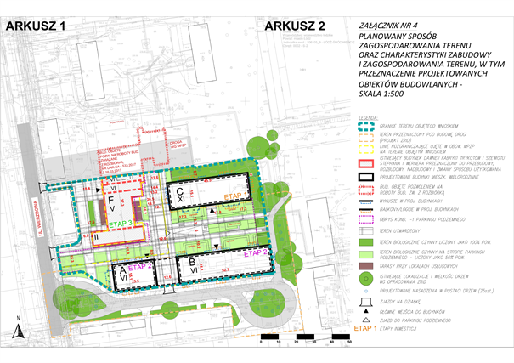
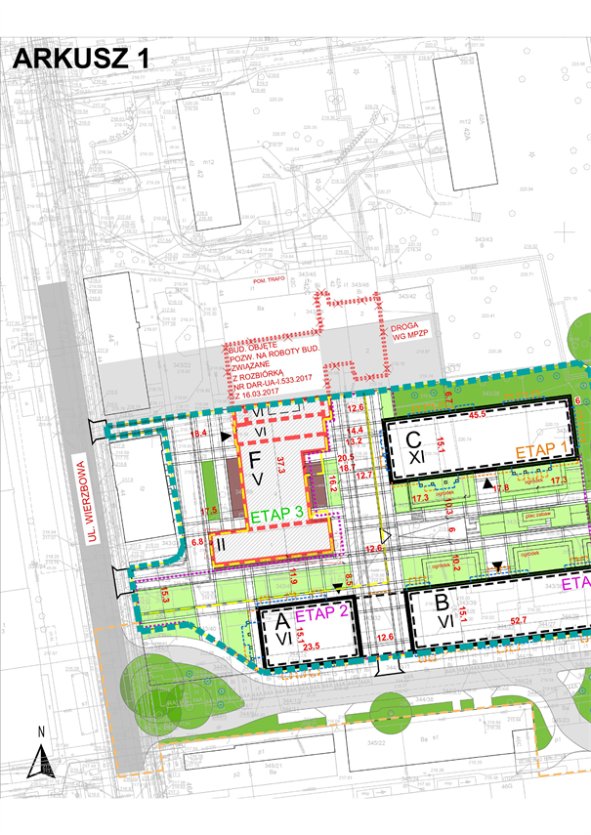
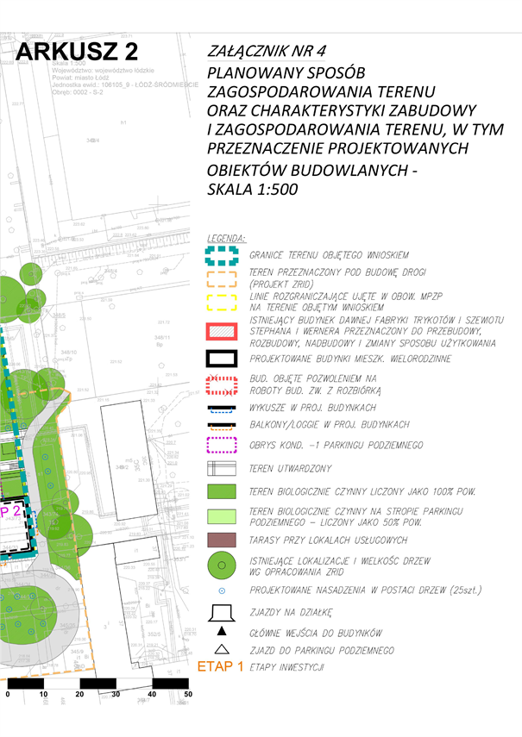

Uzasadnienie
Pełnomocnik inwestora Wierzbowa 44 Sp. z o.o. pismem z dnia 23 września 2025 r. wystąpił do Rady Miejskiej w Łodzi, za pośrednictwem Prezydenta Miasta Łodzi - Biura Architekta Miasta w Departamencie Planowania i Rozwoju Gospodarczego Urzędu Miasta Łodzi, o ustalenie na podstawie art. 7 ust. 1 i 6 ustawy z dnia 5 lipca 2018 r. o ułatwieniach w przygotowaniu i realizacji inwestycji mieszkaniowych i inwestycji towarzyszących (Dz. U. z 2024 r. poz. 195 oraz z 2025 r. poz. 527), zwanej dalej specustawą lokalizacji inwestycji mieszkaniowej, polegającej na budowie zespołu budynków mieszkalnych wielorodzinnych z usługami w parterze z garażem podziemnym oraz przebudową, rozbudową i nadbudową wraz ze zmianą sposobu użytkowania na funkcję mieszkalną wielorodzinną z powierzchnią usługową istniejącej Fabryki Trykotów i Szewiotu Stephana i Wernera wraz z zagospodarowaniem terenu nieruchomości i niezbędną infrastrukturą techniczną na działkach o numerach ewidencyjnych 343/26, 343/32, 343/36, 343/38, 343/39, 343/47, 343/50, 343/68, 343/69, 343/71, 343/73 oraz na części działki oznaczonej numerem ewidencyjnym 343/40 w obrębie S-2 przy ulicy Wierzbowej 44 i ulicy Wierzbowej bez numeru w Łodzi.
Po weryfikacji wniosku stwierdzono, że spełnia wymogi dotyczące kompletności wniosku określone w art. 7 ust. 7 specustawy. We wniosku określono granice terenu objętego wnioskiem, przedstawiając je na kopii mapy zasadniczej. Określono planowaną minimalną i maksymalną powierzchnię użytkową mieszkań wynoszącą od 10600 m² do 13000 m² oraz planowaną minimalną i maksymalną liczbę mieszkań wynoszącą od 220 do 250. Wniosek obejmuje analizę powiązania inwestycji mieszkaniowej z uzbrojeniem terenu, oraz ich charakterystykę. Wnioskodawca wskazał nieruchomości, według katastru nieruchomości oraz ksiąg wieczystych, na których mają być zlokalizowane obiekty objęte inwestycją mieszkaniową. Wskazano również, w jakim zakresie planowane inwestycje nie uwzględniają ustaleń miejscowego planu zagospodarowania przestrzennego i że nie są sprzeczne ze studium uwarunkowań i kierunków zagospodarowania przestrzennego miasta Łodzi. Wykazano, że inwestycja mieszkaniowa odpowiada standardom, o których mowa w rozdziale 3 specustawy oraz lokalnym standardom urbanistycznym. Do wniosku załączono koncepcję urbanistyczno-architektoniczną, sporządzoną przez osobę wpisaną na listę izby samorządu zawodowego architektów posiadającą uprawnienia budowlane do projektowania bez ograniczeń w specjalności architektonicznej oraz inne wymagane oświadczenia i zaświadczenia.
W dniu 25 września 2025 r. wniosek został udostępniony na stronie podmiotowej Biuletynu Informacji Publicznej wraz z informacją o formie, miejscu i terminie składania uwag. Ponadto, w dniu 1 października 2025 r. w lokalnej prasie „Łódź.pl” pojawiła się informacja o wpływie przedmiotowego wniosku wraz z informacją o formie, miejscu i terminie składania uwag. Po publikacji w Biuletynie do Biura Architekta Miasta nie trafiły żadne wnioski ani uwagi przeciwko planowanej inwestycji.
Pismami z dnia 26 września 2025 r. powiadomiono organy opiniujące i uzgadniające, o których mowa w art. 7 ust. 12 i 14 specustawy, o możliwości przedstawienia stanowiska w sprawie w ciągu 21 dni od daty doręczenia wystąpienia.
Następujące organy opiniujące udzieliły odpowiedzi:
― Szef Centralnego Wojskowego Centrum Rekrutacji, Szef Ośrodka Zamiejscowego w Łodzi - pismo z dnia 6 października 2025 r. znak: CWCR_OZ_Łódź-WWiZ.0732.702.2025 informujące o braku uwag i zastrzeżeń do przedmiotowej lokalizacji;
― Łódzki Państwowy Wojewódzki Inspektor Sanitarny w Łodzi - pozytywna opinia z dnia 15 października 2025 r., znak: NS OZNS.9022.654.2025.DWŁ;
― Zarząd Województwa Łódzkiego – pismo z dnia 17 października 2025 r., znak BPPWŁ.ZP.405.13.2025, w którym opiniuje pozytywnie inwestycję w zakresie uwzględnienia wyników Audytu krajobrazowego województwa łódzkiego (Uchwała Nr XII/150/25 Sejmiku Województwa Łódzkiego z dnia 15 kwietnia 2025r.)
― Miejska Komisja Urbanistyczno-Architektoniczna wydała pozytywną opinię wyrażoną w uchwale nr 48/XIX/2025 z dnia 16 października 2025 r.
Wyżej wymienione opinie zostały wysłane do Wnioskodawcy.
W ustawowym terminie nie wpłynęły ponadto opinie, właściwe według specustawy dla terenu inwestycji:
― Prezydenta Miasta Łodzi, w którego imieniu działa Zastępca Dyrektora Łódzkiego Ośrodka Geodezji;
― Łódzkiego Wojewódzkiego Komendanta Wojewódzkiej Państwowej Straży Pożarnej w Łodzi;
― Agencji Bezpieczeństwa Wewnętrznego / Dyrektora Delegatury w Katowicach;
― Komendanta Wojewódzkiego Policji w Łodzi;
― Komendanta Nadwiślańskiego Oddziału Straży Granicznej im. Powstania Warszawskiego;
― Prezesa Urzędu Lotnictwa Cywilnego,
co do których zgodnie z art. 7 ust. 13 specustawy nieprzekazanie opinii w terminie 21 dni od dnia otrzymania powiadomienia uznaje się za brak zastrzeżeń.
Organy uzgadniające:
― Łódzki Wojewódzki Konserwator Zabytków postanowieniem z dnia 20 października 2025 r., znak WUOZ-PP.5151.2907.2025.KP uzgodnił przedmiotowy wniosek w zakresie zgodności z zapisami ustawy z dnia 23 lipca 2003 r. o ochronie zabytków i opiece nad zabytkami ( Dz. U. z 2024 r. poz.1292 i 1907).
― Zarząd Dróg i Transportu postanowieniem z dnia 17 października 2025 r. znak pisma ZDiT-UU.40121.4.26.2025 uzgodnił przedmiotowy wniosek w zakresie w jakim projektowana inwestycja przebiega przez nieruchomości wchodzące w skład pasa drogowego, przylega do nieruchomości wchodzących w skład pasa drogowego lub powoduje ograniczenia w sposobie zagospodarowania pasa drogowego i akceptuje zaproponowaną obsługę komunikacyjną terenu nieruchomości objętych wnioskiem poprzez dwa istniejące zjazdy z pasa drogowego ul. Wierzbowej oraz przez planowany zjazd z projektowanej drogi, oznaczonej w miejscowym planie zagospodarowania przestrzennego (zwanego dalej Planem lub mpzp) objętego uchwałą Nr XXXIII/1086/20 Rady Miejskiej w Łodzi z dnia 2 grudnia 2020 r., sprawie uchwalenia miejscowego planu zagospodarowania przestrzennego dla części obszaru miasta Łodzi położonej w rejonie ulicy Wierzbowej 44, 44a i 46 (Dz. Urz. Woj. Łódzkiego poz. 646) symbolem 1KDD, którą Inwestor wybuduje na podstawie Porozumienia NR 1 z dnia 07.01.2025 r. zawartego między inwestorem a Miastem Łódź.
Wydane w sprawie postanowienia zostały przekazane do wnioskodawcy.
Do projektu uchwały, zgodnie z art. 7 ust. 17 specustawy dołączone zostały uzyskane opinie i uzgodnienia, a także prognoza oddziaływania na środowisko i opracowanie ekofizjogrficzne sporządzone dla potrzeb obowiązującego miejscowego planu zagospodarowania przestrzennego.
Planowany sposób zagospodarowania terenu obejmuje budowę trzech budynków mieszkalnych wielorodzinnych z częściami usługowymi i handlowymi oraz z garażem wielostanowiskowym na kondygnacjach podziemnych, wraz z przebudową, rozbudową i nadbudową i zmianą sposobu użytkowania na funkcję mieszkalną wielorodzinną z powierzchnią usługową istniejącego budynku dawnej Fabryki Trykotów i Szewiotu Stephana i Wernera usytuowanych wewnątrz kwartału ulicy Wierzbowej wraz z projektowaną obsługę komunikacyjną terenu nieruchomości objętych wnioskiem poprzez dwa istniejące zjazdy z pasa drogowego ul. Wierzbowej oraz przez planowany zjazd z projektowanej drogi, oznaczonej w mpzp symbolem 1KDD, którą Inwestor wybuduje na podstawie Porozumienia NR 1 z dnia 07.01.2025 r. zawartego między inwestorem a Miastem Łódź. Zaprojektowano także nowe i zaplanowano do przebudowy następujące sieci: ciepłowniczą, energetyczną i kanalizacji kablowej, wodociągową, kanalizacji sanitarnej i deszczowej, a także zaplanowano nowy układ placów, zieleńców, ciągów pieszych i pieszojezdnych. Projektowana zabudowa mieszkaniowa usytuowana będzie na terenie obecnie zabudowanym budynkami poprzemysłowymi o powierzchni około 6893,85 m². Wnioskowana powierzchnia zabudowy kształtuje się od 2390 m² do 3590 m². Zgodnie z koncepcją architektoniczną budynki będą miały wysokości do 25 metrów i 6 kondygnacji naziemnych oraz do 35 metrów i 11 kondygnacji naziemnych z garażami do 2 kondygnacji podziemnych. Projekt przewiduje od 220 do 250 mieszkań o łącznej powierzchni użytkowej mieszkań od 10600 m² do 13000 m², a także powierzchnią przeznaczoną na działalność usługową i handlową od 1100 do 1800 m². Projektowana powierzchnia biologicznie czynna określona została na minimum 1380 m², co przekracza wskaźnik minimum 12,5% powierzchni terenu.
Wnioskodawca złożył oświadczenie, w którym mowa w art. 7 ust. 8 pkt 2 specustawy, że nie zachodzi kolizja lokalizacji inwestycji mieszkaniowej z inwestycjami, o których mowa w art. 4 pkt 1-13 specustawy i które mają ustawowe pierwszeństwo przed inwestycjami mieszkaniowymi.
Dla terenu wnioskowanej inwestycji obowiązują ustalenia miejscowego planu zagospodarowania przestrzennego (zwanego dalej Planem lub mpzp) objętego uchwałą Nr XXXIII/1086/20 Rady Miejskiej w Łodzi z dnia 2 grudnia 2020 r., sprawie uchwalenia miejscowego planu zagospodarowania przestrzennego dla części obszaru miasta Łodzi położonej w rejonie ulicy Wierzbowej 44, 44a i 46 (Dz. Urz. Woj. Łódzkiego poz. 646). Na terenie objętym wnioskiem obowiązują zapisy planu dla obszarów oznaczonych jako 1MW/U, 1PP i 2U. Z porównania charakterystycznych parametrów projektowanej inwestycji z ustaleniami mpzp wynika niezgodność inwestycji z wymogami Planu, w zakresie przedstawionym poniżej:
1) przeznaczenie terenu
a) w Planie dla terenu 2U oznaczone jako teren zabudowy usługowej i dla terenu 1PP teren placu publicznego,
b) w koncepcji – projektowana zabudowa mieszkaniowa wielorodzinna z częścią usługową;
2) intensywność zabudowy:
a) w Planie – dla terenu 1MW/U max 3,5
b) w koncepcji – max 3,546
3) wysokość zabudowy:
a) w Planie – dla terenu 1MW/U do 18 m,
b) w koncepcji – do 35 metrów,
4) wysokość nadwieszeń:
a) w Planie – nie wyżej niż 4 metry licząc od spodu nadwieszenia,
b) w koncepcji – do 5 metrów licząc od spodu nadwieszenia,
Po analizie zgodności z mpzp inwestycja spełnia pozostałe wymogi, mówiące o:
- przeznaczeniu terenu: w Planie i koncepcji dla terenu 1MW/U – funkcja mieszkaniowa wielorodzinna z usługami;
- intensywności zabudowy: w Planie dla terenów 2U i 1PP zapisy zgodne z koncepcją;
- powierzchnia biologicznie czynna: w Planie minimum dla poszczególnych terenów -od 0-5% - zapisy zgodne z koncepcją dla analizowanych terenów;
- powierzchnia zabudowy: w Planie od 10% dla 1PP, przez 70% dla 1MW/U do 100% dla 2U – zgodne z koncepcją;
- wysokość zabudowy: w Planie dla terenu 2U wysokość do 25m – zgodność z koncepcją.
6) kształcie dachu: w Planie – dachy płaskie lub dwuspadowe o kącie nachylenia do 30 stopni; w koncepcji – dachy płaskie lub o nachyleniu maks. 15stopni;
7) polityce parkingowej: w Planie – od 0,5 do 1,0 stanowiska postojowego na 1 lokal mieszkalny; w koncepcji – 1,0 stanowiska postojowego na 1 lokal mieszkalny; w Planie dla usług od 5 do 15 stanowisk na każde 1000 m2 powierzchni użytkowej, w koncepcji 1 stanowisko postojowe na 100m2 powierzchni użytkowej usług.
Zgodnie z art. 5 ust. 3 specustawy inwestycje mieszkaniowe lub inwestycje towarzyszące realizuje się niezależnie od istnienia lub ustaleń miejscowego planu zagospodarowania przestrzennego pod warunkiem, że nie są sprzeczne ze Studium uwarunkowań kierunków zagospodarowania przestrzennego miasta oraz uchwałą o utworzeniu parku kulturowego. Z ustaleń Studium uwarunkowań i kierunków zagospodarowania przestrzennego, przyjętego uchwałą Nr LXIX/1753/18 Rady Miejskiej w Łodzi z dnia 28 marca 2018 r., zmienioną uchwałami Rady Miejskiej w Łodzi Nr VI/215/19 z dnia 6 marca 2019 r. i Nr LII/1605/21 z dnia 22 grudnia 2021 r., zwanego dalej Studium, wynika, że lokalizacja wnioskowanej inwestycji mieszkaniowej znajduje się w obrębie strefy K - ochrony i kształtowania krajobrazu, gdzie przewiduje się możliwość dalszego przekształcania, sanacji, rewaloryzacji i rekompozycji struktur miejskich i krajobrazu kulturowego oraz kulturowo-naturalnego. Projektowana lokalizacja znajduje się w jednostce W3c - strefa wielkomiejska, jednostka funkcjonalno-przestrzenna: Nowe Centrum Łodzi- teren z dopuszczeniem funkcji usługowej i zabudowy mieszkaniowej wielorodzinnej. Planowany sposób zagospodarowania inwestycji mieszkaniowej wpisuje się w ustalone dla terenu W3c kierunki zmian w ramach struktury przestrzennej, kształtując współczesny krajobraz kulturowy, wykorzystując sąsiedztwo zabytkowych budynków pofabrycznych, zachowując zabudowę pierzejową ulicy Wierzbowej, oraz eksponując osie widokowe na istniejący, zabytkowy budynek dawnej Fabryki Trykotów i Szewiotu Stephana i Wernera. Teren wewnątrz kwartału zaprojektowano jako ogólnodostępną przestrzeń z zielonymi terenami rekreacyjnymi, placem zabaw i obsługującymi je ciągami pieszojezdnymi. Nowoprojektowane budynki tworzą założenie urbanistyczne, zachowujące wysokość do 25m z przewyższeniem kompozycyjnym, które stanowi budynek o wysokości do 35m nawiązujący do istniejących w sąsiedztwie wysokich budynków mieszkalnych. Lokalizacja inwestycji jest zgodna z wymogiem dotyczącym kształtowania zieleni i zapewnienia minimalnej dla terenów zabudowy mieszkaniowej odległości w linii prostej 500 m od parku o powierzchni nie mniejszej niż 3 ha. Teren inwestycji znajduje się w odległości 350m od Parku im. Stanisława Staszica o powierzchni 4,1 ha. Zgodnie z planowanym sposobem zagospodarowania terenu inwestycji spełniony zostanie wskaźnik powierzchni biologicznie czynnej tj. minimum 5%. W Studium wskazano maksymalną intensywność zabudowy 3,0, liczoną dla całego terenu WZ. Inwestor wskazuje we wniosku, że planowana intensywność zabudowy wyniesie 2,77 dla terenu inwestycji. W Studium określono maksymalną wysokość zabudowy wewnątrz kwartałów - nie wyżej niż w pierzejach w nawiązaniu do zabudowy historycznej - 25 m z przewyższeniami uzasadnionymi kompozycyjnie do 35 m. Zgodnie z koncepcją budynki będą miały maksymalną wysokość do 25 m i do 35 m. Wniosek także spełnia wymagania Studium w założeniach polityki parkingowej zakładającej zapotrzebowanie na miejsca parkingowe dla nowej zabudowy od 0,5 do 1,5 miejsca parkingowego na 1 mieszkanie oraz 5 do 15 miejsc na 1000m² powierzchni użytkowej usług. Zarówno przeznaczenie projektowanych budynków, ich wysokości, intensywność zabudowy, jak i zagospodarowanie terenu inwestycji, nie są sprzeczne ze Studium, a inwestycja została zlokalizowana poza obszarem parku kulturowego.
Wniosek inwestorów spełnia standardy lokalizacji i realizacji inwestycji mieszkaniowych określonych w rozdziale 3 specustawy w następujący sposób:
1) zgodnie z art. 17 ust 1 specustawy:
a) inwestycja ma zapewniony dostęp do dróg publicznych poprzez dwa istniejące zjazdy z pasa drogowego ul. Wierzbowej oraz przez planowany zjazd z projektowanej drogi, oznaczonej w MPZP symbolem 1KDD, którą Inwestor wybuduje na podstawie Porozumienia NR 1 z dnia 07.01.2025 r. zawartego między inwestorem a Miastem Łódź;
b) inwestycja ma zapewniony dostęp do sieci wodociągowej i kanalizacyjnej - zgodnie z pismem z Zakłady Wodociągów i Kanalizacji Sp. z o.o. znak: IT. 424.601.2025.SZ z 11.03.2025r. i IT.424.1798.2025.KZ z dnia 15.07.2025 r. ;
c) inwestycja ma zapewniony dostęp do sieci elektoenergetycznej – zgodnie z oświadczeniem o zapewnieniu dostaw energii elektrycznej dla obiektu budowlanego do sieci dystrybucyjnej nr 25-D7/WZD/00392/JW z dnia 04.06.2025 r. wystawionym przez PGE Dystrybucja S. A w Łodzi;
2) zgodnie z art. 17 ust. 2 w związku z art 19 specustawy i uchwałą Nr LXXVI/2076/18 Rady Miejskiej w Łodzi z dnia 10 października 2018 r. w sprawie lokalnych standardów urbanistycznych dla Miasta Łodzi (Dz. Urz. Woj. Łódzkiego poz. 5644), zmienioną uchwałami Rady Miejskiej w Łodzi: Nr III/59/18 z dnia 27 grudnia 2018 r. (Dz. Urz. Woj. Łódzkiego z 2019 r. poz. 348), Nr XXXIII/1093/20 z dnia 2 grudnia 2020 r. (Dz. Urz. Woj. Łódzkiego poz. 7200), Nr LX/1810/22 z dnia 1 czerwca 2022 r. (Dz. Urz. Woj. Łódzkiego poz. 3675), Nr LXXIII/2191/23 z dnia 15 marca 2023 r. (Dz. Urz. Woj. Łódzkiego poz. 4066) i Nr LXXXVI/2608/24 z dnia 17 stycznia 2024 r. (Dz. Urz. Woj. Łódzkiego poz. 1102), zwanych lokalnymi standardami urbanistycznymi:
a) inwestycję mieszkaniową lokalizuje się w odległości dojścia nie większej niż 500 m od istniejącego przystanku publicznego transportu zbiorowego - ok. 300 m przystanek komunikacji miejskiej przy ul. Narutowicza/Tramwajowa,
b) inwestycję mieszkaniową lokalizuje się w odległości nie większej niż 1000 m od szkoły podstawowej, która jest w stanie przyjąć nowych uczniów w liczbie dzieci stanowiącej nie mniej niż 7% planowanych mieszkańców inwestycji mieszkaniowej - odległość dojścia do Szkoły podstawowej nr 94 wynosi 800 m i jest spełniona;
3) zgodnie z art. 17 ust. 3 specustawy spełnienie wymogu określonego w ustawie art. 17 ust. 2 pkt 2 potwierdził Prezydent Miasta Łodzi zaświadczeniem nr DEP-ED-I.0124.7.2025 z dnia 02.04.2025 r.;
4) zgodnie z art. 17 ust. 4 w związku z art. 19 specustawy i lokalnymi standardami urbanistycznymi inwestycja zlokalizowana jest w odległości ok. 350 m od Parku im. Stanisława Staszica o powierzchni 4,1 ha, czyli mniejszej niż 1000 m wskazanych w uchwale i o powierzchni większej niż stanowi iloczyn planowanej liczby mieszkańców – 429 oraz wskaźnika wynoszącego 4 m² =1714 m²;
5) zgodnie z art. 17 ust. 4a w związku z art.17 us 4b pkt 2 specustawy – zapewnienie minimalnego udziału ogólnodostępnego, nieogrodzonego, urządzonego terenu wypoczynku oraz rekreacji lub sportu w ramach powierzchni biologicznie czynnej – nie dotyczy; teren inwestycji położony jest w obszarze zabudowy śródmiejskiej;
6) zgodnie z art. 17 ust. 4d pkt 1 specustawy minimalny udział powierzchni biologicznie czynnej w obszarze zabudowy śródmiejskiej wyniesie nie mniej niż 12,5% powierzchni terenu inwestycji ( wg wniosku i projektu uchwały minimum 16,9%);
7) zgodnie z uchylonym art.17 ust 4d pkt 2 w związku z art.19 specustawy i lokalnymi standardami urbanistycznymi i wnioskiem inwestora minimalna liczba miejsc postojowych będzie równa co najmniej liczbie mieszkań przewidzianych do realizacji w ramach inwestycji mieszkaniowej;
8) zgodnie z art. 17 ust. 6 w związku z art. 19 specustawy i lokalnymi standardami urbanistycznymi projektowane budynki A, B i F będą miały do 6 kondygnacji naziemnych ale Budynek C będzie miał więcej niż 7 kondygnacji naziemnych - tj maksimum 11 kondygnacji naziemnych i do 35m wysokości ponieważ w promieniu 250 m (w odległości około 50m) od planowanego budynku znajduje się istniejący budynek mieszkalny o wysokości do 12 kondygnacji i około 36m (przy ul. Wierzbowej 42A);
9) zgodnie z art. 19 ust. 3 specustawy i lokalnymi standardami urbanistycznymi:
a) inwestycja ma zapewniony dostęp do sieci ciepłowniczej zgodnie z informacją o technicznej możliwości podłączenia do Ciepła Systemowego planowanej inwestycji nr VECP/HRSR/MKO/2025 wystawione w dniu 02.07.2025 r. wydana przez Veolia Energia Łódź S.A.,
b) zapewniono niezbędną minimalną liczbę miejsc parkingowych dla obsługi inwestycji mieszkaniowej, nie mniejszą niż minimalny wskaźnik 0,5 miejsca parkingowego na lokal mieszkalny określony dla centralnej części Strefy Wielkomiejskiej tj. zastosowano wskaźnik min. 1 miejsce postojowe na lokal mieszkalny zgodnie z wnioskiem inwestora;
c) zapewniono niezbędną minimalną liczbę miejsc parkingowych dla obsługi handlu i usług w ramach inwestycji mieszkaniowej nie mniejszą niż minimalny wskaźnik 1 miejsca parkingowego na każde rozpoczęte 100 m² powierzchni użytkowej przeznaczonej na działalność handlową i usługową, określony dla centralnej części Strefy Wielkomiejskiej.
Łącznie przewidziano min 231 (max 268) miejsc parkingowych.
Projektowana inwestycja mieszkaniowa i inwestycje towarzyszące nie zostały zlokalizowane na terenach podlegających ochronie przed lokalizowaniem lub zabudową na podstawie odrębnych przepisów, a także w granicach otulin form ochrony przyrody, rodzinnych ogrodów działkowych czy obszaru szczególnego zagrożenia powodzią, zgodnie z art. 5 ust. 1 i 2 specustawy.
Przy podejmowaniu niniejszej uchwały Rada Miejska w Łodzi brała pod uwagę stan zaspokojenia potrzeb mieszkaniowych na terenie gminy oraz potrzeby i możliwości rozwoju gminy wynikające z ustaleń studium uwarunkowań i kierunków zagospodarowania przestrzennego gminy i sporządzonym na jego podstawie obowiązującego miejscowego planu zagospodarowania przestrzennego.
Planowana inwestycja mieszkaniowa zlokalizowana jest na obszarze historycznego kompleksu pofabrycznego Fabryki Trykotu i Szewiołu Stephana i Wernera w Łodzi. Obszar ten może stanowić przykład udanej rewitalizacji postindustrialnych struktur miejskich, harmonijnie łącząc dziedzictwo przemysłowe z nowoczesnymi funkcjami miejskimi. W ramach przedsięwzięcia przewidziano stworzenie nowych terenów zieleni urządzonej oraz uporządkowanie istniejącego układu przestrzennego. Projekt obejmuje kształtowanie przestrzeni publicznych oraz wprowadzenie nowych ciągów pieszych, zapewniających właściwą dostępność komunikacyjną i poprawę ładu przestrzennego w obszarze inwestycji. Lokalizacja ta zapewnia również doskonałe skomunikowanie z centrum Łodzi oraz dostęp do bogatej infrastruktury społecznej, edukacyjnej i handlowej. Wprowadzenie zabudowy mieszkaniowej w tej lokalizacji wspiera politykę dogęszczania śródmiejskiej zabudowy i stanowi naturalny etap ewolucji przestrzeni poindustrialnych. Projekt nie tylko nie koliduje z walorami kulturowymi i krajobrazowymi tej części miasta, ale przeciwnie – podkreśla jej tożsamość, promując nowoczesne, odpowiedzialne i estetyczne podejście do planowania miejskiego.
Z uwagi na uzyskane pozytywne stanowiska organów i instytucji opiniujących i uzgadniających wniosek, oraz brak uwag do wniosku publikowanego na stronie podmiotowej Biuletynu Informacji Publicznej Urzędu Miasta Łodzi, uznaje się za zasadne podjęcie uchwały o ustaleniu lokalizacji inwestycji mieszkaniowej i inwestycji towarzyszących zgodnie z parametrami i warunkami określonymi wnioskiem.

